如何调阅一卡通信息

9月2日起我院开通“一卡通”试运行，目前凡是在医院就诊的医保病人、合作医疗病人，均可通过区域卫生信息平台查询辖区内就诊患者的健康档案及历次就诊记录（电子处方、检验报告、诊断结果），便于医生了解既往病史，辅助诊疗工作。同时减少不必要的重复检验、检查，降低患者医疗费用，减少患者就医时间。
具体调阅步骤如下：
1、打开诊间程序
2、在业务处理\诊间接诊中录入要调阅的病人的就诊卡号
3、点击主诉下的“健康档案”，就可以调阅到该病人在各联网医院的就诊记录，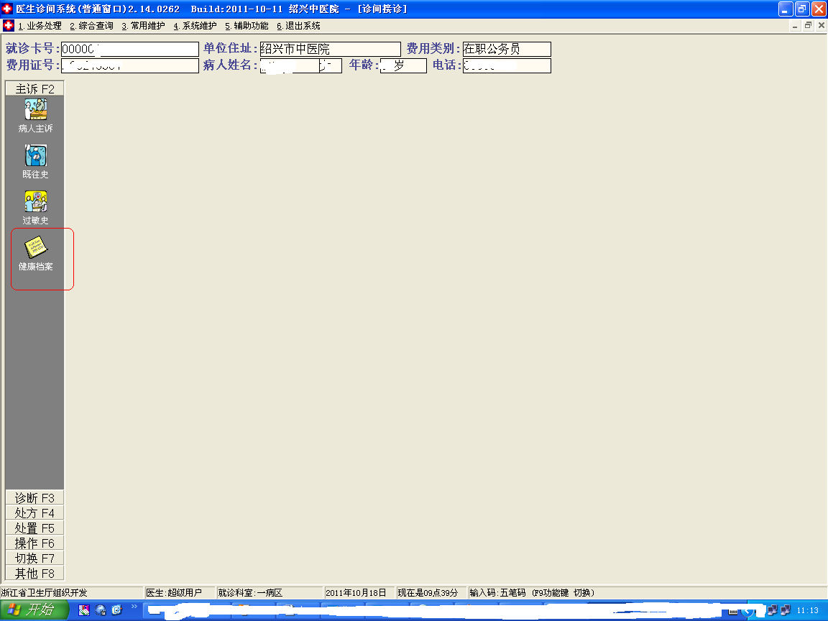

最终调阅界面如下：
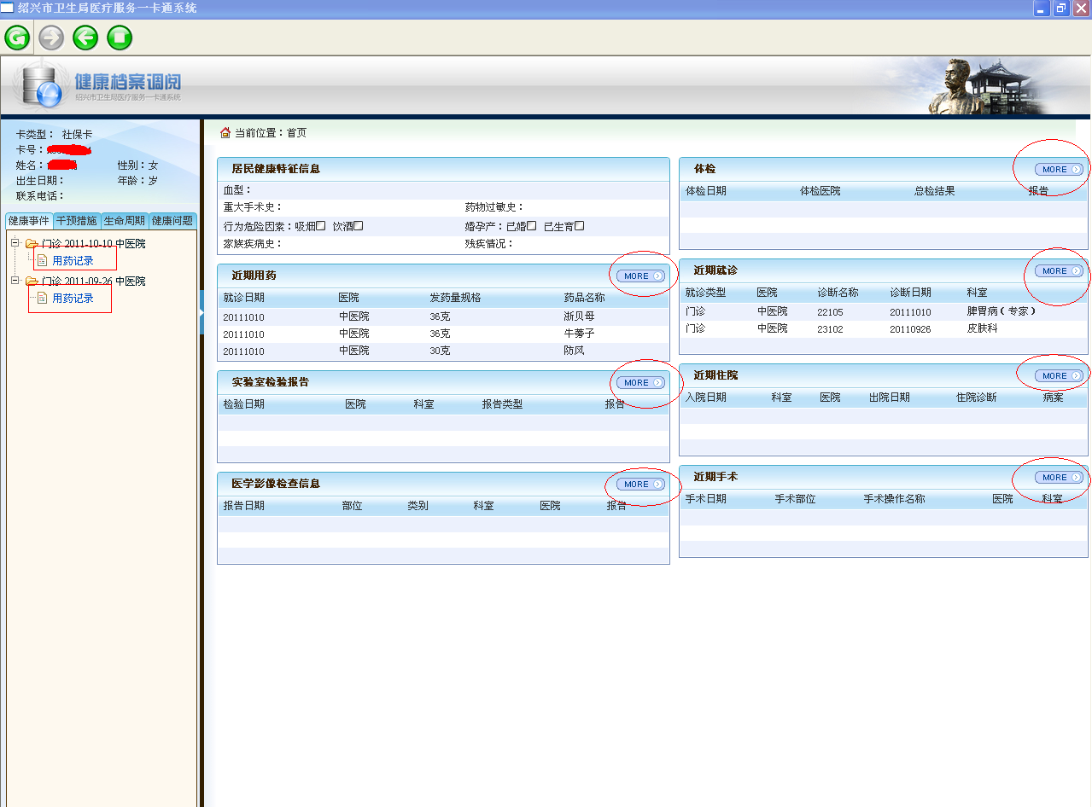
点击红框中的内容可以显示相应的明细内容。

